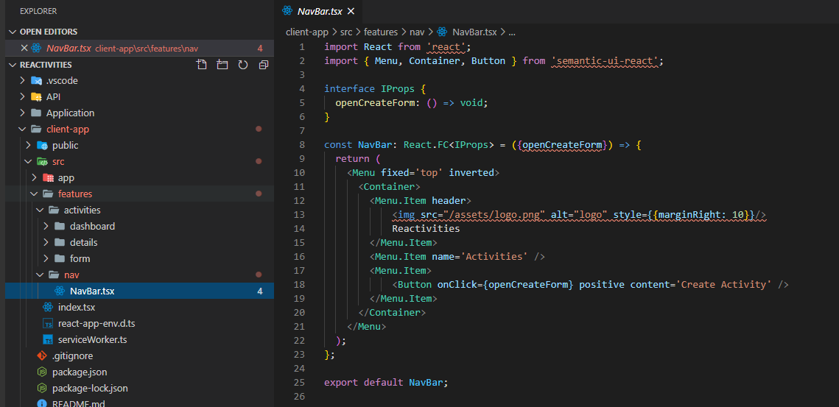

Trong feature tạo thư mục nav để implement navbar

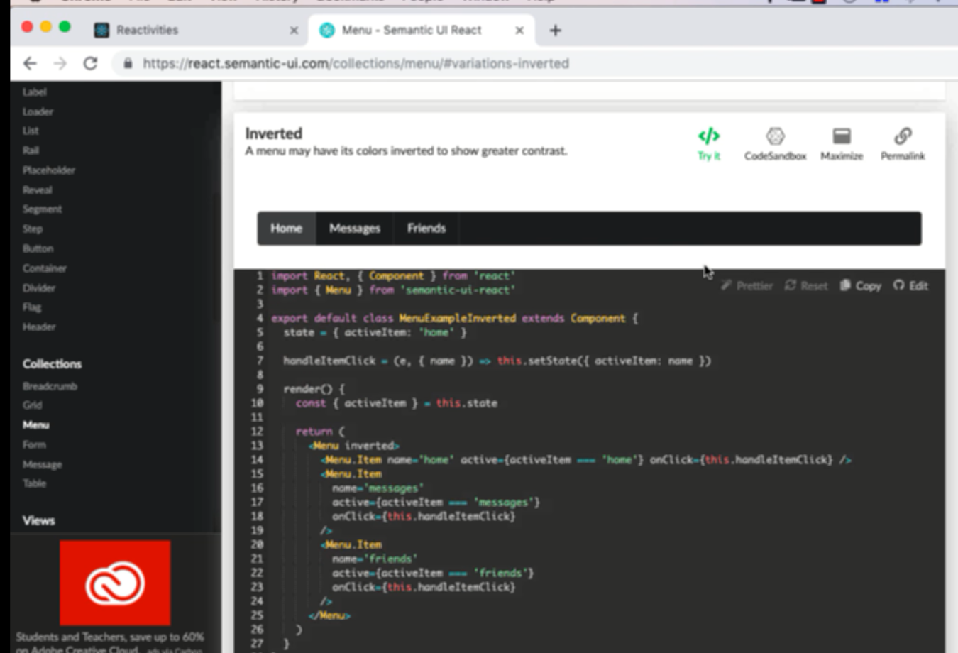

Dùng semactic library

Copy menu và đưa vào nav

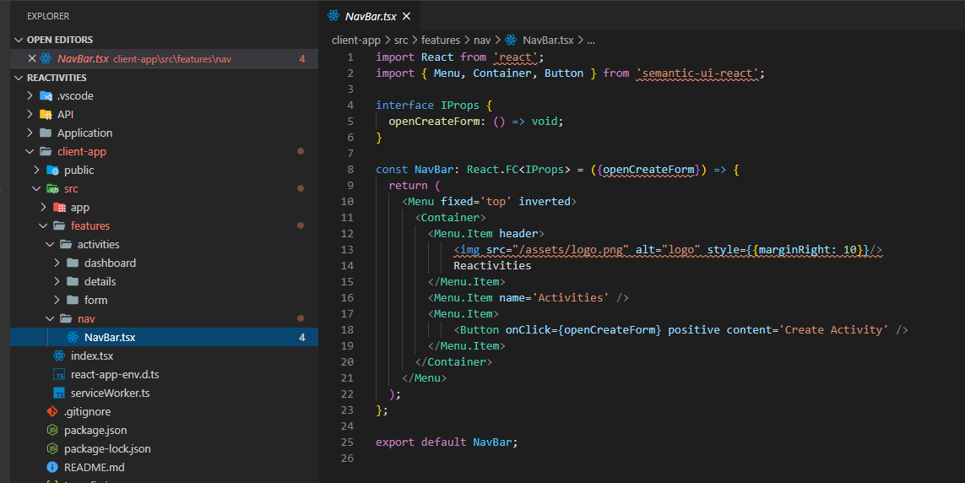

Nhớ copy thêm import

Thay đổi giá trị của các trường chứa dữ liệu

Và remove những thứ không cần thiết

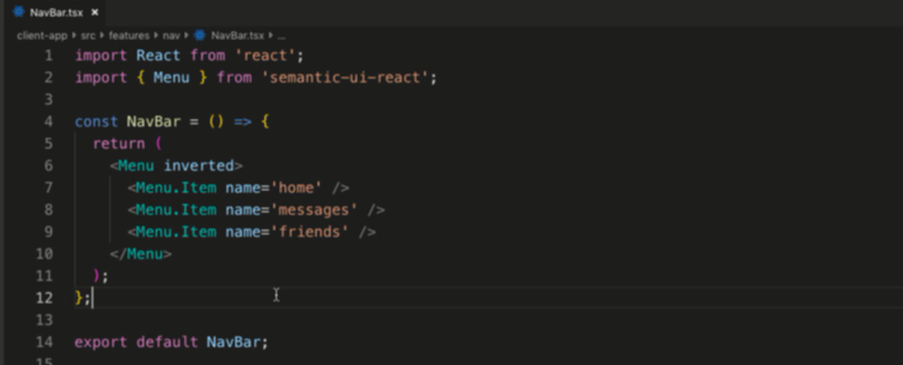

Remove hết chỉ còn thế này

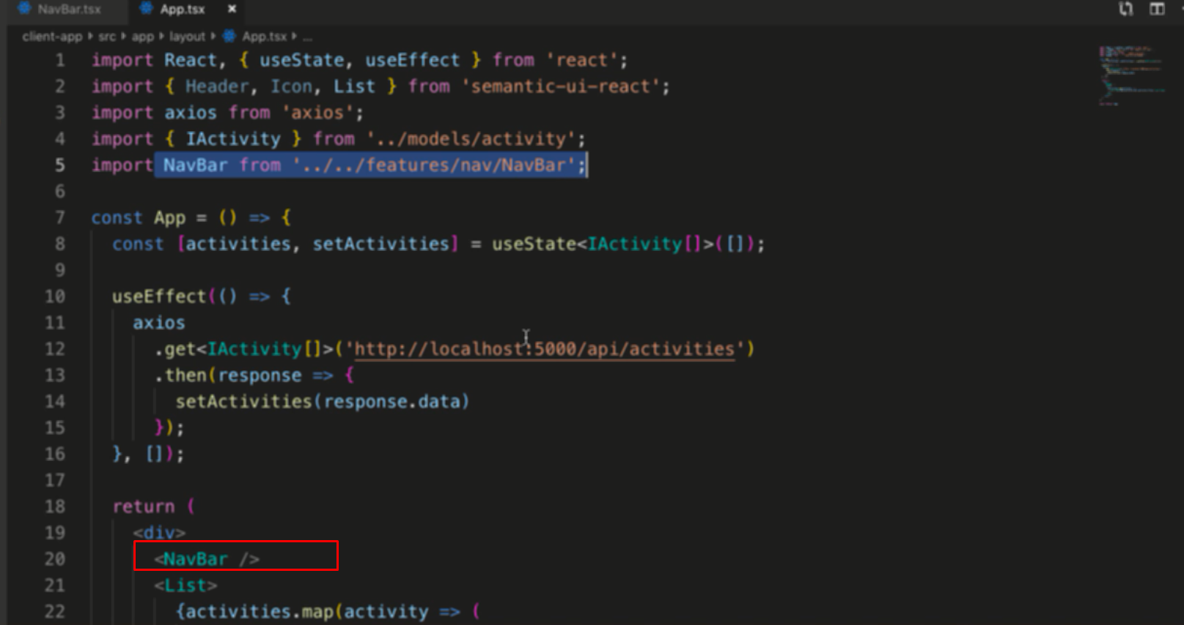

Đưa vào app



Kết quả -> name ở đây chính là tên hiển thị ra navbar

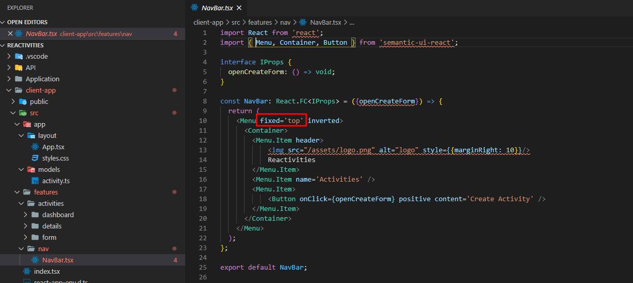

Fixed: top : dính vào top

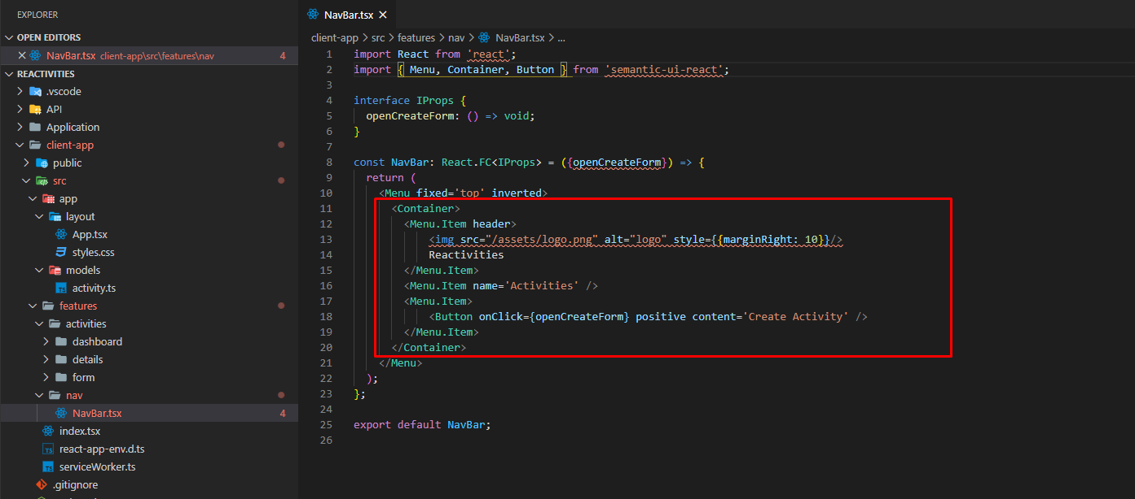

Dùng container wrap các trường của menu

Container set maxwidth và center nó đối với trang

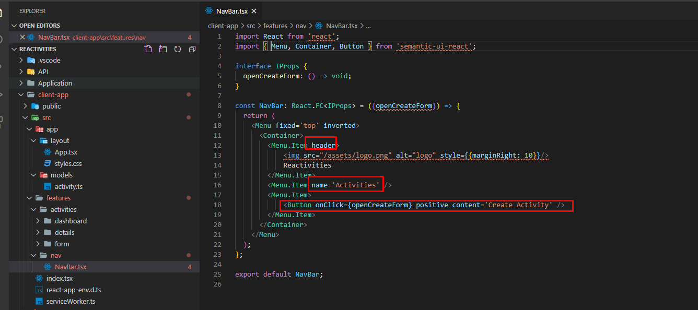

Header vì trường đó là tiêu đề, header làm nó lớn lên

Trong header thì sẽ có ảnh và header

Menu Activities

Và button Create Activitiy

Positive để button có màu xanh

Hàm onclick nói sau



Kết quả, nhưng mà style khá tệ